ESCUELA NUESTRA SEÑORA DEL VALLE

Queridos chicos , estimadas familias: ¡Que tengan una hermosa semana!
Al entregar las tareas recordar escribir en el asunto :
Nombre,grado, división y fecha del trabajo. Muchas gracias.
Los saluda con afecto Miss Marian mfrontera@institutonsvallecba.edu.ar

September 7th, 8th and 9th 3rd grade

- Pets Play! Click

- Pets Play ! Click

- Watch https://www.loom.com/share/a2e4cb550af1438ea38ac2c63856b8d4

- Watch https://docs.google.com/presentation/d/10JH7bEgfIUlGx2d1GeIPKTHqFiHRIa_dpTl5HmOHG-Y/edit?usp=sharing
Pupil’s book pages 30 and 31 / Activity book pages 26 and 27

- Check your answers https://docs.google.com/presentation/d/1jXPNLANUcGbTJAFioHsJTZvOIUz7avvCVDNZ2D3arj4/edit?usp=sharing

- My crazy pet
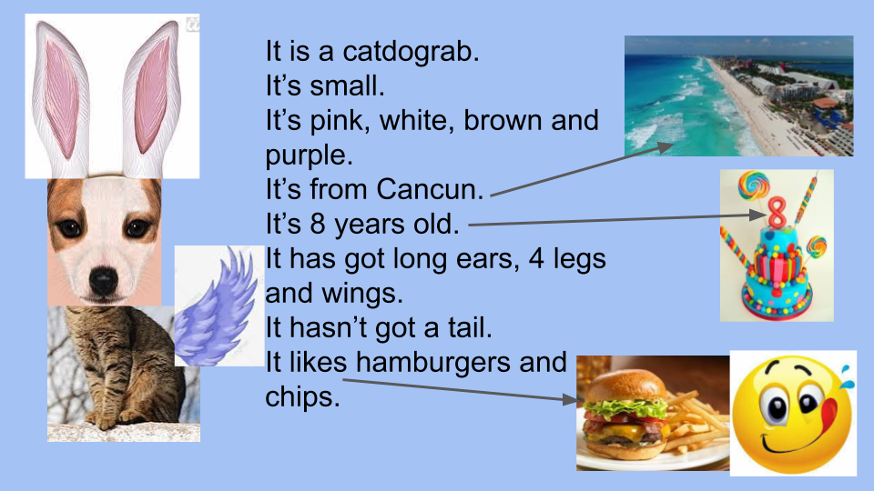

- Invent a crazy pet ( ¿ Te animás a inventar una mascota loca ? En una hoja A4 o en tu cuaderno bien grande por si querés mostrarla cuando nos veamos en alguna videoconferencia. Podés recortar y pegar o dibujar o hacerlo en la compu )
Si querés podés escribir algo , lo que te salga. Por ejemplo

MY CRAZY PET

It is a _________________________ ( y le inventás un nombre )
It is ___________________________ ( big / small )
It is ___________________________ ( colours)
It likes _________________________ ( algo que le gusta)

- Colour the correct alternative ( Mirar el dibujo y señalar la opción correcta )
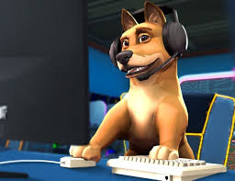
- It is a hamster / cat/ rabbit / dog / snake.
- It is big / small.
- It’s purple / brown / blue / grey .
- It has got wings / a pink nose / big ears.
- It likes pizza / ice cream / apples / cake.

Miss Marian

